Phan Mai Duyên – BKD01K11

1. Kết quả sau khi build:

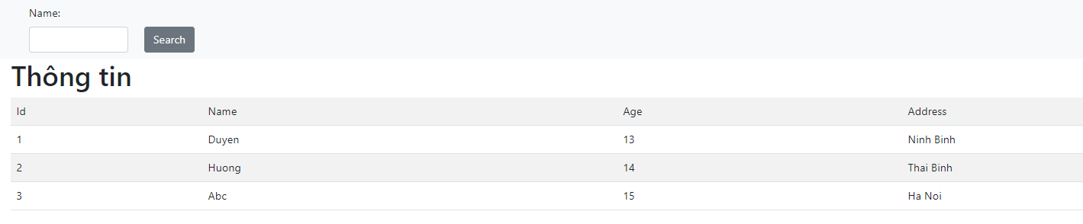

1. Kết quả sau khi search:

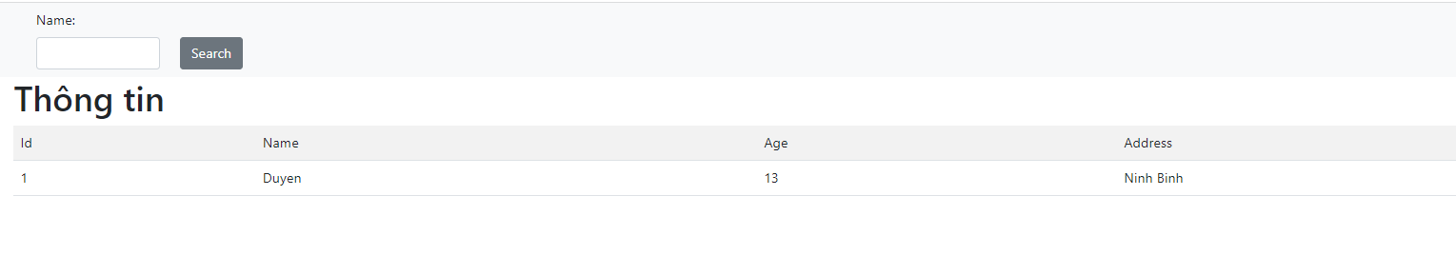

1. Code customer:

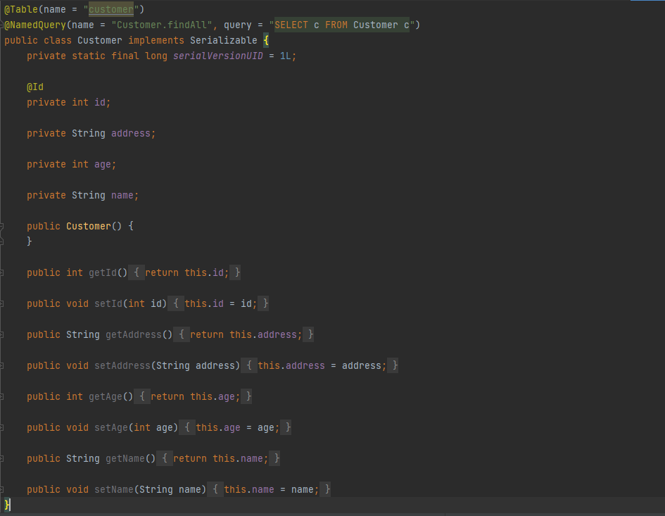

1. Code tìm kiếm

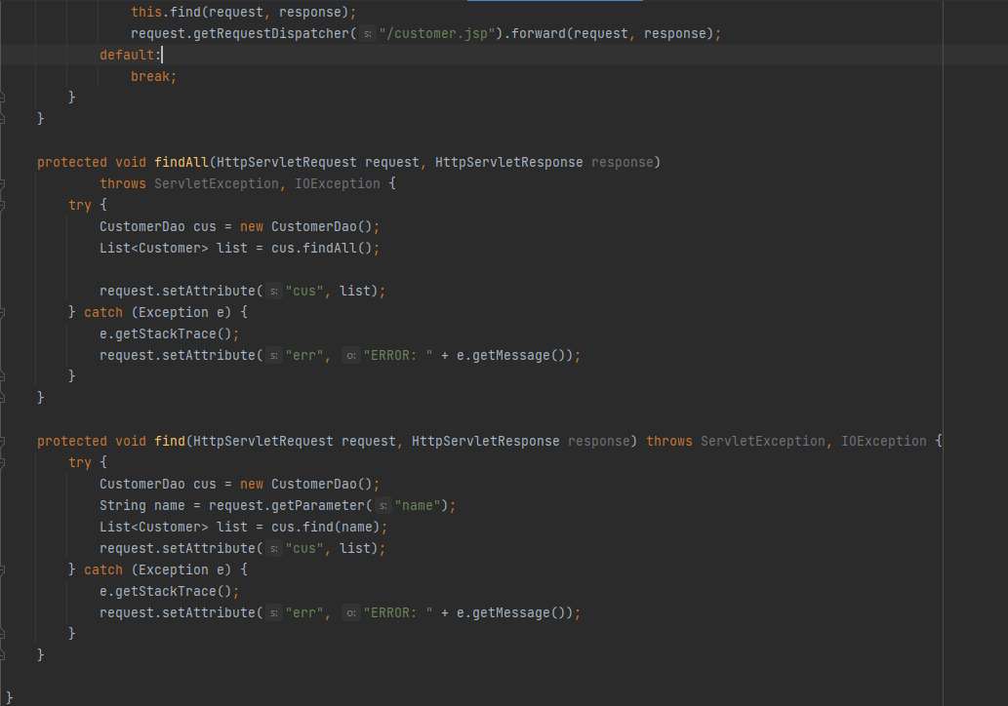

1. Câu query

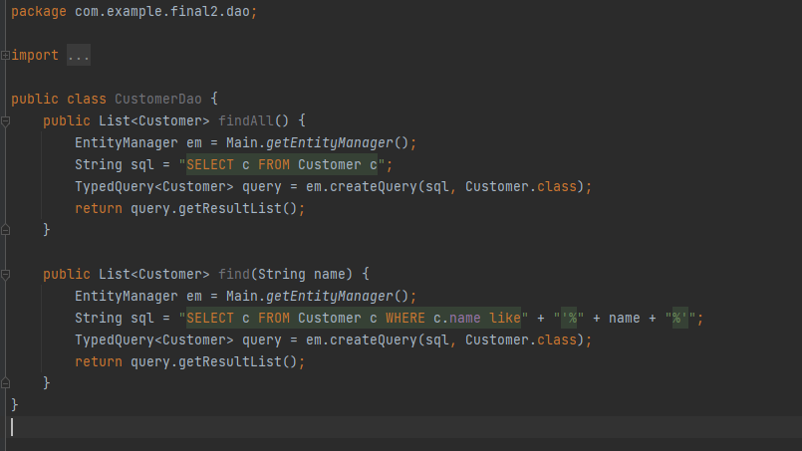

1. Setup database:

